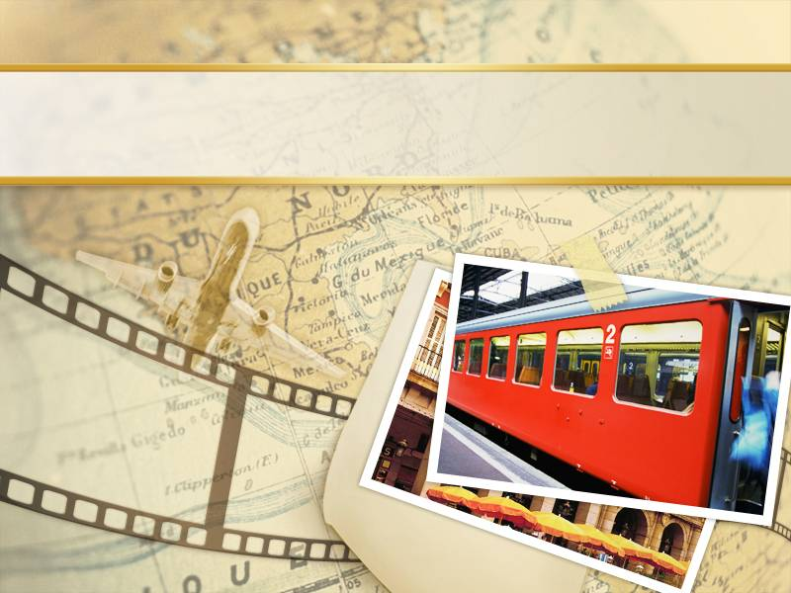

Картотека подвижных игр по ПДД

Карточка №1
«К СВОИМ ЗНАКАМ»
Играющие делятся на группы по 5–7 человек, берутся за руки, образуя круги. В середину каждого круга входит водящий со знаком, объясняя его значение. Далее звучит музыка, дети расходятся по площадке, танцуют. Водящие в это время меняются местами и знаками. По сигналу играющие должны быстро найти свой знак и встать в круг. Водящие держат знак над головой.
Карточка №2
«ПЕРЕДАЙ ЖЕЗЛ»
Играющие выстраиваются в круг. Жезл регулировщика передаётся игроку слева. Обязательное условие: принимать жезл правой рукой, переложить в левую и передать другому участнику. Передача идёт под музыку. Как только музыка прерывается, тот, у кого оказывается жезл, поднимает его вверх и называет любое правило дорожного движения (или дорожный знак). Замешкавшийся или неверно назвавший дорожный знак выбывает из игры. Побеждает последний оставшийся игрок.
Карточка №3
«СИГНАЛЫ СВЕТОФОРА»
На площадке от старта до финиша расставляют стойки. Играющие каждой команды встают друг за другом цепочкой у стойки-старта и кладут руки на плечи впереди стоящему. В руках у ведущего игры мешочек с шариками (мячиками) красного, жёлтого, зелёного цвета. Капитаны по очереди опускают руку в мешочек и достают по одному шару. Если капитан достал красный или жёлтый шар, то команда стоит на месте; зелёный – передвигается к следующей стойке. Чья команда быстрее придёт к финишу, та и выиграла.
Карточка №4
«ГДЕ МЫ БЫЛИ, МЫ НЕ СКАЖЕМ, НА ЧЁМ ЕХАЛИ, ПОКАЖЕМ»
Каждая команда решает, какое транспортное средство будет изображать (троллейбус, карету, теплоход, паровоз, вертолёт). Представление транспортного средства должно проходить без комментария. Команда соперника отгадывает задуманное. Задание можно усложнить, предложив команде конкретный вид транспорта.
Карточка №5
«ЗЕБРА» (на время и точность исполнения)
Всем участникам в каждой команде, кроме последнего, раздаётся по полоске белой бумаги (картона). Первый участник кладёт полосу, встаёт на неё и возвращается к своей команде. Второй шагает строго по своей полосе, кладёт свою «ступеньку» зебры и возвращается обратно. Последний участник шагает по всем полоскам, возвращаясь, собирает их.

Карточка №6
«ГЛАЗОМЕР»
В игровом поле устанавливаются дорожные знаки на различном расстоянии от команд. Участник игры должен назвать знак и количество шагов до него. Затем участник идёт до этого знака. Если участник ошибся и не дошёл до знака или перешёл его, возвращается в свою команду. Знак на поле представляется по-другому. Выигрывает та команда, все игроки которой быстрее и точнее «прошагают» до знаков.
Карточка №7
«ГРУЗОВИКИ»
Для проведения игры потребуются рули, мешочки с песком для каждой команды и две стойки. Первые участники команд держат в руках руль, на головы им помещается мешочек с песком – груз. После старта участники обегают вокруг своей стойки и передают руль и груз следующему участнику. Побеждает команда, первой выполнившая задание и не уронившая груз.
Карточка №8
«ТРАМВАИ»
Для проведения игры потребуется по одному обручу для каждой команды и по одной стойке. Участники в каждой команде делятся на пары: первый – водитель, второй – пассажир. Пассажир находится в обруче. Задача участников как можно скорее обежать вокруг стойки и передать обруч следующей паре участников. Побеждает команда, первой выполнившая задание.
Карточка №9
«ТЫ – БОЛЬШОЙ, Я – МАЛЕНЬКИЙ»
Утро дошкольника начинается с дороги. Следуя в детский сад или домой, он пересекает улицы с движущимся транспортом. Умеет ли он это делать правильно? Может ли выбрать безопасный путь? Главные причины несчастных случаев с детьми – это неосторожное поведение на улице и проезжей части дороги, незнание элементарных требований Правил дорожного движения.
Не надо ждать, когда ребёнок научится Правилам дорожного движения на собственном опыте. Иногда такой опыт стоит очень дорого. Лучше, если взрослые тактично, ненавязчиво привьют ребёнку привычку сознательно подчиняться требованиям правил. Выйдя на прогулку, предложите своему ребёнку поиграть в «больших и маленьких». Пусть он будет «большим» и поведёт вас через дорогу. Контролируйте его действия. Проделайте это несколько раз, и результаты не замедлят сказаться.

